Leon DZIEDZIC, a r t y s t a
(1916 - 2015)
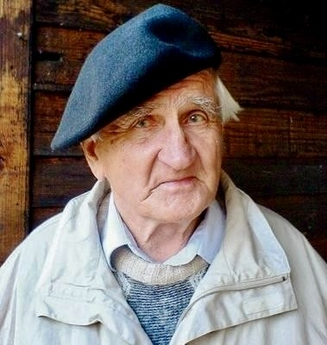
Źródło, Internet – Dziennik Polski;

Dzisiaj dla wielu z nas to imię i nazwisko nie przywołuje skojarzeń bądź jest wśród nas niewielka grupa znająca biografię tej osoby. Osoby, a nawet postaci.
„Ludzie Gruszowa”, to cykl który ma nam przybliżać życiorysy, historie i inne fakty, wydarzenia warte zapamiętania. Śp. Leon Dziedzic zapewne do takich należy i można, a nawet trzeba ująć Pana Leona w gronie osób - „Ludzi związanych z Gruszowem”. Bliżej był pochłonięty sąsiednim Kępanowem i Grabiem. Tam przyszło mu żyć. Do Gruszowa prowadzą rodzinne parantele, znajomości i przyjaźnie. Jest też swoista ciekawostka w naszym kościele. To jeden z obrazów spod pędzla tego Artysty. We własnym zakresie, niech zainteresowani ustalą, który to obraz? Na swój sposób, ta zagadka pozwoli poznać inne ciekawostki skryte w parafialnym kościele, a jest ich całkiem sporo.
Tym razem, proponuję wrócić do dostępnych materiałów medialnych i innych, nie tylko w Internecie. Po czym warto wspomnieć spontaniczne „spotkanie” młodzieży z historią w ramach obchodów tragicznych wydarzeń pacyfikacji w Żerosławicach. W 80 rocznicę, w grudniu 2024 roku spotkanie z udziałem córek Pana Leona, mieszkańców, naszych nauczycieli oraz przedstawicieli urzędu gminy, IPN oraz myślenickiej telewizji. To był cenny wyraz pamięci, szacunku i niepowtarzalna lekcja historii, jaką pamięta się na zawsze. Były też w poprzednich latach, ale w nieco skromniejszej oprawie.
Artysta plastyk Leon Dziedzic, jako syn emigrantów urodził się w styczniu 1916 r. w Chicago. Ojciec Józef pochodził z Grabia, a matka Maria z Malinowskich wywodziła się z Gruszowa.
W 1926 roku, po śmierci ojca mając 10 lat, przybył do kraju rodziców, do Ojczyzny ojców która wciąż odradzała się po odzyskaniu niepodległości w 1918 roku.
Początkowo, po powrocie zza wielkiej wody, młody chłopak wraz z rodziną zamieszkał w Gruszowie, w przysiółku Wieża.
Naukę pobierał w Bochni gdzie zdał maturę, po czym ukończył dwuletnie studium filozofii tomistycznej w Krakowie. Kapłanem nie został, co często podkreślał wspominając tamten czas.
W czasie okupacji w 1942 roku ożenił się z Marią Gradek, znaną później nauczycielką plastyki i muzyki. W latach 1940-1941, jako obywatel amerykański, podjął studia artystyczne pod kierunkiem znakomitego malarza Stanisława Kamockiego w Kunstgewerbeschule, założonej przez Niemców przy krakowskiej Akademii Sztuk Pięknych. ASP ukończył już po wyzwoleniu w 1948 roku, studiując na Wydziale Rzeźby pod okiem prof. Xawerego Dunikowskiego. Został asystentem samego mistrza przy projektach i realizacji pomników:
- w Olsztynie, pomnik Wyzwolenia Ziemi Warmińsko-Mazurskiej,
- na Górze Świętej Anny, pomnik Czynu Powstańczego.
Wrodzony talent, znajomość sztuki oraz płynne posługiwanie się językami: polskim, angielskim, niemieckim i łaciną pozwoliło w latach 60 i 70 XX wieku na udział w wielu ogólnopolskich plenerach artystycznych, między innymi w Bolesławcu i Suchedniowie.
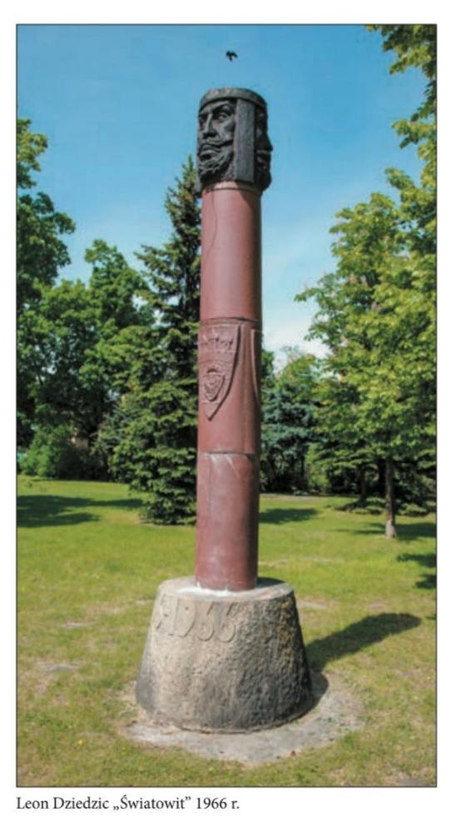 Źródło, Internet, w Bolesławcu;
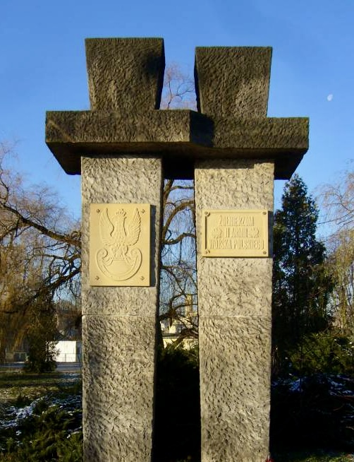
Źródło, Internet, w Bolesławcu;

Rzeźba plenerowa – „(…)o obiektach z lat 60. XX w., które przetrwały do naszych czasów. To pomniki artysty rzeźbiarza - górala Leona Dziedzica, ucznia wielkiego mistrza Xawerego Dunikowskiego. Jeden z nich wykonany w piaskowcu z początkiem lat 60-tych, obiekt, symbolizujący dwa wbite w ziemię miecze został poświęcony II Armii Wojska Polskiego, stoi przy ulicy jej imienia i po remoncie dobrze się prezentuje. Drugi pomnik tego artysty, „Światowit”, wykonany z tworzywa ceramicznego, zamówiony w 1966 r. na obchody 1000-lecia Państwa Polskiego, wyłania się z otoczonego drzewami skweru przy Dworcu PKP”.
To krótki opis prac pobrany ze strony internetowej miasta.

Nie tylko rzeźba, malarstwo i rysunek też były silną stroną wybitnego artysty. Obrazy można spotkać w wielu muzeach, kościołach itp. jak wspomniany obraz o tematyce religijnej w gruszowskim kościele pw. Rozesłania św. Apostołów. Wybrane rysunki związane z tragedią w Żerosławicach można było zobaczyć na wystawie w wiejskiej świetlicy podczas akademii przygotowanej przez uczniów naszej Szkoły w grudniu 2024 roku. W latach poprzednich kopie tych rysunków posiadał dyrektor Szkoły, Pan Wacław Łoziński, które również wykorzystywano na lekcjach historii i szkolnych apelach.

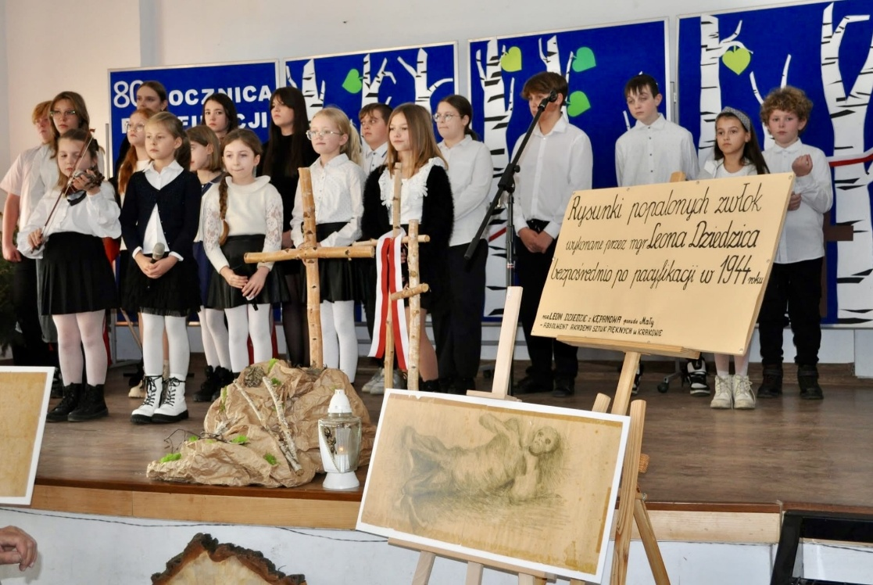
Źródło, Internet – szkolna galeria w Gruszowie;

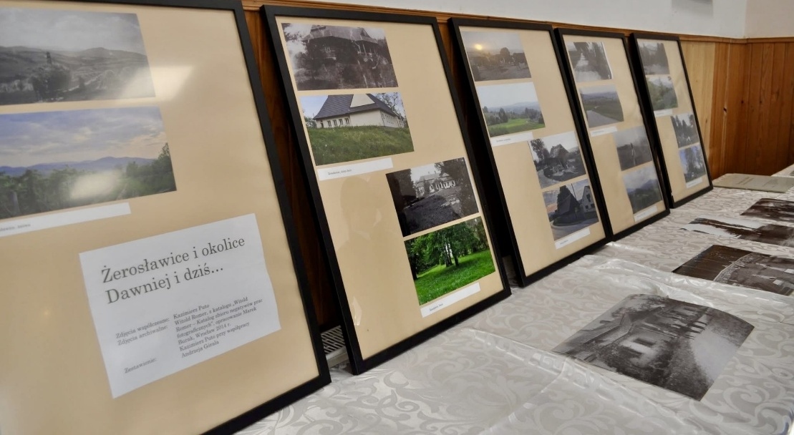
Źródło, Internet – szkolna galeria w Gruszowie;

Ponadto Pan Leon wykonał szereg tablic poświęconych czasom okupacji oraz przeróżnym wydarzeniom historycznym o charakterze ogólnopolskim i lokalnym. W mediach przywoływane są:
- tablica poświęcona Marii Konopnickiej w Żarnowcu,
- tablica poświęcona Ignacemu Łukasiewiczowi w Bóbrce koło Dukli,
- tablica Tadeusza Kościuszki i tablica Mikołaja Reja w pobliskich szkołach średnich,
- tablica Władysława Orkana - patrona szkoły w Zespole Placówek Oświatowych w Wiśniowej,
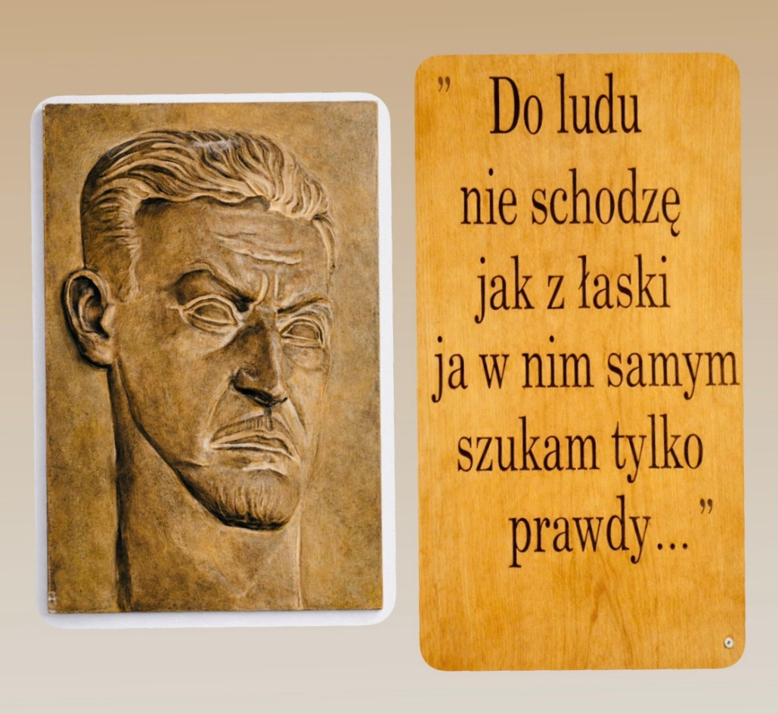
Źródło, foto – ASIA, w Wiśniowej;

- tablica poświęcona Komisji Edukacji Narodowej – Patrona Szkoły w Gruszowie.
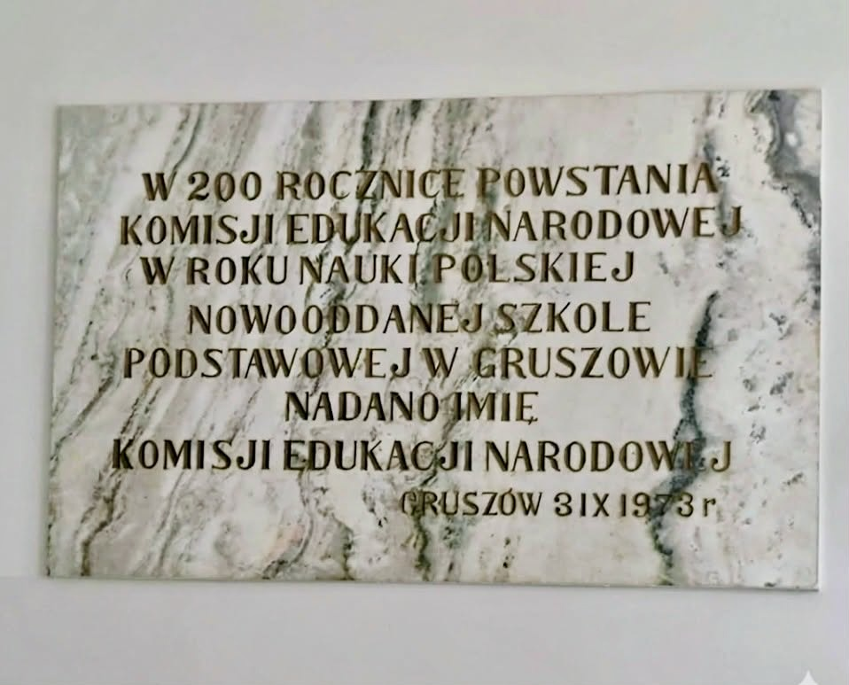
Źródło, foto – PaKa, w Gruszowie;

Pan Leon ma też w swoim twórczym dorobku:
- pomnik w Żegocinie „Ku czci pomordowanym w latach 1939-1945”,
- pomnik w Żerosławicach, zaprojektowany w 1945 roku i wykonany przez artystę.
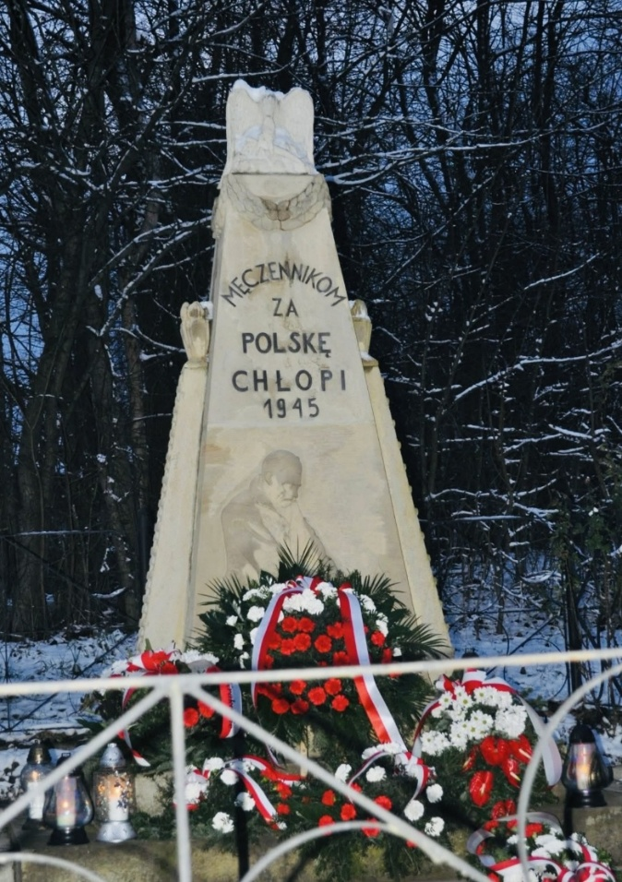
Źródło, Internet – szkolna galeria w Gruszowie;

W 2004 roku podczas obchodów 60 - rocznicy masakry wspominał: - „Osobiście na odsłonięciu nie byłem, gdyż zapomniano mnie zaprosić, a całą pracę projektową wykonałem w czynie społecznym, - ale pamięć ludzka już taka bywa”. W 2024 roku nie zapomniano, naturalnie o zaproszeniu nie było mowy, już tylko wspominano. Przywołano biografię osoby, dorobek i przede wszystkim miejsce, czas i rolę jaką przyszło spełnić w tamte tragiczne dni.

Pan Leon mieszkał w uroczym drewnianym domku w Kępanowie, a wokół jego domu, i na werandzie, były umieszczone rzeźby, bliscy nazywali to „galeria pod chmurką”. Wnętrze domu pełne obrazów, rysunków i płaskorzeźb. Wówczas pod czujnym okiem autora wszystkich prac. Z wielką empatią chętnego do rozmowy, opowiadań i dzielenia się wiedzą, wspomnieniami i wieloma własnymi przemyśleniami. Z upływem lat, zamyślonego i wpatrzonego w przeszłość i w domową galerię.

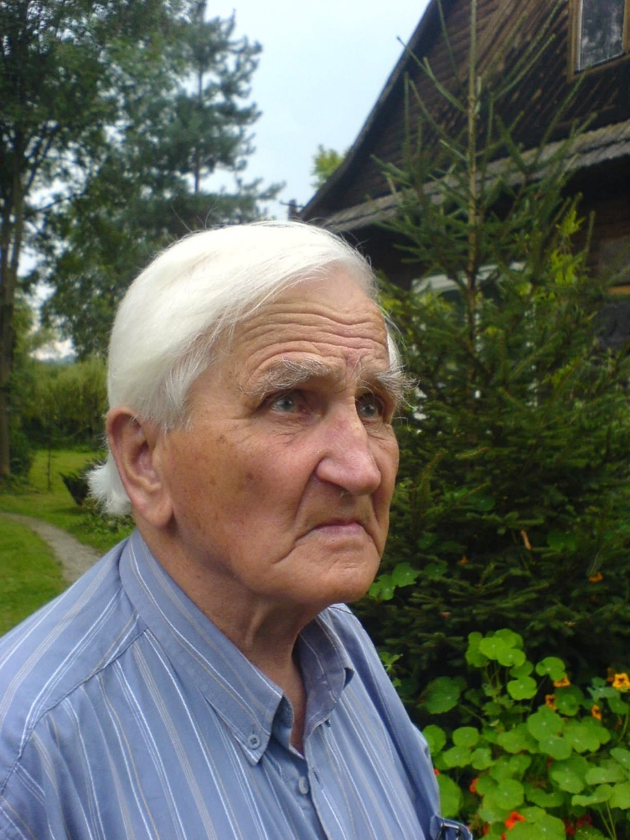
Źródło, Internet, Galeria rodzinna(4);

Wielkim wsparciem dla Pana Leona była żona Maria, ceniona nauczycielka, najbliższa rodzina i sąsiedzi, w tym trzy córki wraz z bliskimi. Córki, Jolanta z wykształcenia architekt i inżynier budownictwa, mieszkająca w Krakowie. Cecylia, emerytowana nauczycielka i Maria, profesor krakowskiej ASP na Wydziale Form Przemysłowych, dziedzicząca po ojcu talent plastyczny. Do końca ostatnich dni życia, zatroskanemu i spracowanemu ojcu prócz córek towarzyszył i wspierał najmłodszy wnuk Jakub – Leon.

Biografia i wspomnienie Pana Leona Dziedzica to wiele rodzinnych odsłon i kart szczególnych bo związanych z naszą historią. O wydźwięku krajowym ale przede wszystkim regionalnym. Jedną z wyjątkowych historii dla nas jest wspomnienie tragedii w Żerosławicach z 1944 roku. Mocno utkwiła w pamięci mieszkańców, ale też w pracach artysty. To przeżycie niczym piętno w pamięci zostało na zawsze w nim.
Najlepiej to odda nam poniższy fragment artykułu z 5 maja 2012 roku w Dzienniku Polskim pod tytułem: - „Psy szarpały niedopalone ciała”, napisany przez Andrzeja Domagalskiego.

(…)7 grudnia 1944 roku Żerosławice były miejscem tragicznych, zapadających w pamięci wydarzeń. Niemcy w odwecie za zamordowanie pod koniec listopada przez grupę dywersyjną w Wieruszycach dowódcy grupy wojsk niemieckich, stacjonujących na terenie majątku Dąbrowica, pogrzebanego następnie na skraju lasu w okolicy Słupi i Lasocic, zamordowali w sposób bestialski kilkudziesięciu Polaków. Jak wspomina w swojej relacji świadek ówczesnych wydarzeń artysta plastyk Leon Dziedzic, partyzanci pozostawili ślady pobytu na dworze Adama Bzowskiego w Żerosławicach, których nie udało się jednakże zamaskować.
Niemcy w pościgu za uprowadzonym samochodem odkryli ślady, wzięli właściciela dworu Adama Bzowskiego do swojego wozu i podążali śladem uciekających.
- Po drodze - relacjonuje Dziedzic, przeszkolony w oddziałach leśnych AK, członek oddziału II/3, noszący pseudonim Mały - nastąpiła potyczka z partyzantką w Lasocicach i w trakcie tej strzelaniny udało się Bzowskiemu uciec.
Hitlerowcy zaaresztowali wówczas sześciu mieszkańców Słupi (Ludwik Giza, Konstanty Kaim, Wilhelm Małomaj, Aleksander Nowak, Józef Rymarczyk, Stanisław Gębik), do których po tygodniu dołączyło przewiezionych samochodami 34 więźniów od strony Krakowa. - Żerosławice zostały otoczone przez Niemców i nastąpiła egzekucja więźniów przez powieszenie na drągu między dwoma kasztanami - wspomina tamte tragiczne dni artysta. - Inną partię więźniów zamknięto w spichlerzu i tych podpalono. Jeszcze innych powiązano przy żłobach w stajniach dworskich i rozstrzelano. Ten sam los spotkał sześciu mieszkańców z Lasocic, których nazwiska są uwidocznione na pomniku w Żerosławicach. W końcu całe zabudowanie dworskie wraz z pomordowanymi zostało podpalone.
- Na następny dzień 8 grudnia byłem już na miejscu - niedopalone zwłoki walały się wśród zgliszcz stajniach dworskich, (...) które to ciała psy szarpały. Zwłoki, jak wynika z dalszej relacji, zostały pogrzebane w ogrodzie dworskim. - Niemcy zapowiedzieli mieszkańcom, aby nie ruszali nic - dla przykładu. Wobec tej sytuacji uradziłem z ówczesną właścicielką dworu panią Bzowską, że pojadę do Raciechowic do komendanta okopów o zezwolenie pogrzebania niedopalonych zwłok, które psy szarpały. Użyłem przy tym ostrzeżenia o możliwości powstania epidemii, czego Niemcy się bardzo obawiali.(...) Nadmieniam, że spalone zwłoki osobiście z właścicielką dworu panią Bzowską grzebałem. (...) Po ekshumacji zwłok złożono je do 11 trumien i pochowano w krypcie pod pomnikiem - dodaje świadek pacyfikacji, który bezpośrednio po wypadkach wykonał rysunki popalonych ciał i który następnie złożył wyczerpujące zeznania przed Główną Komisją Badania Zbrodni Hitlerowskich w Polsce. Po dziś dzień znajdujące się w archiwum rodzinnym, do której to relacji jedna z córek Celina dodaje: - Tata rzadko wracał we wspomnieniach do tamtej masakry, mówił nam, że przez dwa tygodnie wymiotował niemal na zawołanie”.
Pisząc, mówiąc i wspominając Pana Leona, nie sposób nie przywołać tragiczne wydarzenie w Żerosławicach. Mimowolne skojarzenia samoistnie łączą osobę Pana Leona z tym co było potem, a przy tym niesamowita wymowa prac robi swoje.
W tym też artykule odnotowano krótkie wspomnienie Pana Wacława Łozińskiego, byłego dyrektora Zespołu Szkolno – Przedszkolnego w Gruszowie:
(…)Jeszcze kilka lat temu mimo podeszłego wieku Leon Dziedzic, dyplomowany artysta rzeźbiarz, bywał częstym gościem w Gruszowie, w domu państwa Stanisławy i Józefa Barańców, nauczycieli miejscowej szkoły.
- Teściowie byli bardzo zaprzyjaźnieni z rodziną państwa Dziedziców - wyjaśnia ich zięć Wacław Łoziński, kierujący obecnie Zespołem Szkół nr 2. - Sędziwy, ale żywotny pan Leon przyjeżdżał do Gruszowa w towarzystwie swojej małżonki, pani Marii, cenionej nauczycielki. Natomiast po jej śmierci - pod koniec ubiegłego wieku - przyjeżdżał w towarzystwie jednej z trzech córek. Teściowie bardzo często jeździli w rewanżu do Kępanowa, do drewnianego domu, który zbudował w latach 50 pan Leon. Mam w szkole kopie jego rysunków przedstawiających dramatyczne chwile związane z tragedią, do jakiej doszło w Żerosławicach w pierwszej dekadzie grudnia 1944 roku. W naszej szkole i Gruszowie, bo przecież dolna część Żerosławic należy do gruszowskiej parafii, odbyły się przed kilku laty uroczystości upamiętniające 60 rocznicę tej potwornej tragedii.
Upamiętnia te koszmarne wydarzenia pomnik, usytuowany w centrum tej miejscowości w pobliżu dworu, należącego do rodziny Bzowskich. Ze znamienną kamienną inskrypcją:
„Męczennikom za Polskę chłopi 1945”.
Wykonany bezinteresownie przez Leona Dziedzica, mieszkającego w Kępanowie, od miejsca tragedii w odległości 2 km w linii prostej”.
Źródło: - Dziennik Polski. Psy szarpały niedopalone ciała: https://share.google/dWAWbDGli01psqqnk;

Ponadto wróćmy też do nieodległej przeszłości, zapisanej w szkolnej kronice i galerii: -
60-ta rocznica pacyfikacji wsi Żerosławice - Zdjęcia Google;
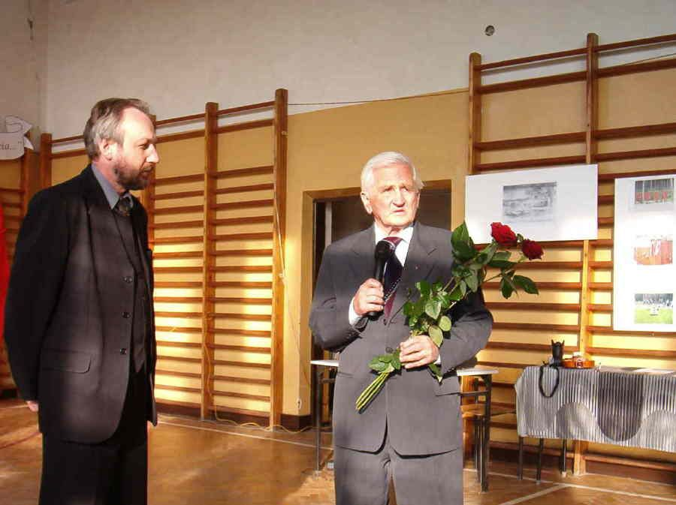
Źródło, Internet – szkolna galeria w Gruszowie(2004);
Hołd w rocznicę masakry | Dziennik Polski

Na tym nie koniec. Artykuły, posty, komentarze i inne można przytaczać bez ograniczeń. Jednak w niniejszym opracowaniu proponuję jeszcze dwa z nich. Pierwszy z Bochni, a drugi wcześniej wspominany, z Żerosławic.
Post Muzeum im. prof. Stanisława Fischera w Bochni z 18 grudnia 2020 roku na portalu społecznościowym FB, przybliża nam kolejne informacje wzbogacając opracowanie, które prócz wybranych treści z biografii Pana Leona ukazują dorobek, w tym od strony wydarzeń historycznych.
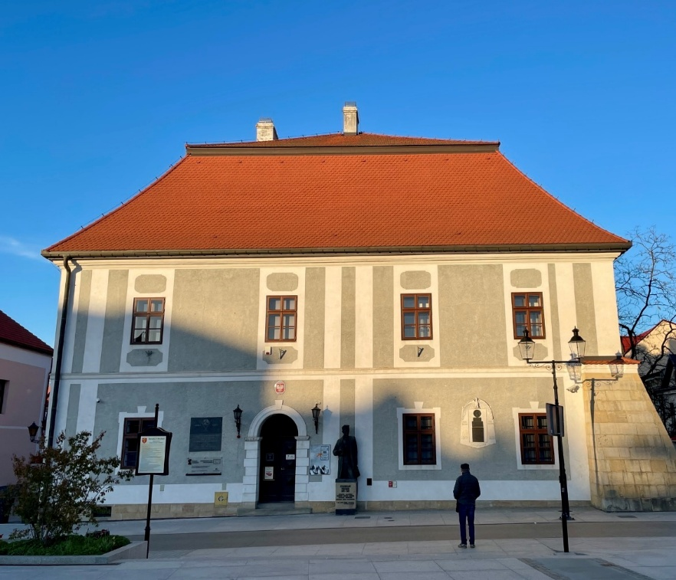
Źródło, wykonanie własne – Muzeum w Bochni;

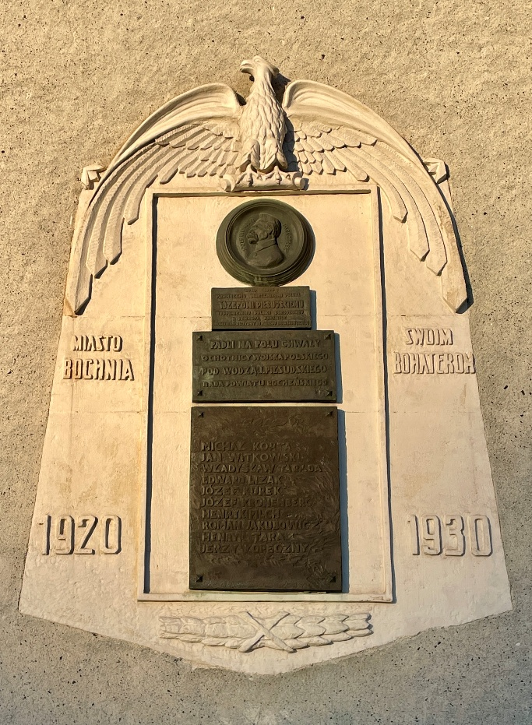
Źródło, wykonanie własne – Muzeum w Bochni;
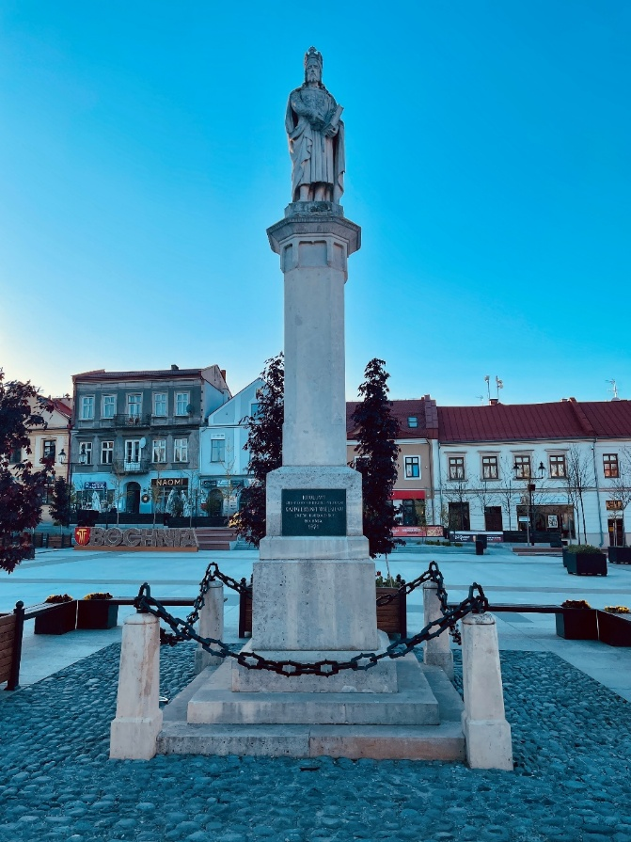
Źródło, wykonanie własne – Rynek, pomnik Kazimierza Wielkiego w Bochni;

- „Dwa bocheńskie pomniki. Dwie inwestycje realizowane obecnie w Bochni – rewitalizacja rynku i przebudowa ulicy Wiśnickiej objęły również konserwację pomników znajdujących się w ich obrębie. Obie pamiątki wiążą się z osobą artysty rzeźbiarza Leona Dziedzica (1916-2015) z Kępanowa k. Łapanowa. W 1964 r. przeprowadził on konserwację pomnika Kazimierza Wielkiego (publikujemy zdjęcie(1) przedstawiające moment osadzania zakonserwowanej rzeźby na zupełnie nowym cokole, które przekazał nam wielki przyjaciel muzeum, inż. Jerzy Blaschke (1915-2005).
W 1957 r. Dziedzic zaprojektował obelisk z piaskowca(3), poświęcony ofiarom strajków chłopskich w 1937 r., który niedawno odnowiono i jednocześnie przeniesiono na drugą stronę drogi Bochnia-Limanowa. Na terenie Bochni mamy jeszcze przynajmniej trzy prace L. Dziedzica. Pierwsza to wykonana w 1961 r. tablica ku czci profesorów i uczniów Gimnazjum im. Kazimierza Wielkiego poległych w II wojnie światowej (w westybulu I LO). Drugą jest tablica na budynku Powiatowej i Miejskiej Biblioteki Publicznej z tekstem Jana Wiktora: BIBLIOTEKA …/ TO PRZYBYTEK NA ŚCIEŻAJ/ OTWARTY, ZAPRASZAJĄCY/ KAŻDEGO W PROGI:/ WEJDŹ GOŚCIU I STAŃ SIĘ/ PRZYJACIELEM/JAN WIKTOR (1969). Trzecią, medalion z podobizną Stanisława Staszica w Zespole Szkół Nr 1 w Bochni (1974).
Dziełem rzeźbiarza z Kępanowa był niezachowany Pomnik Walk i Męczeństwa w Łapanowie. To również Dziedzic wykonał granitowy pomnik „W hołdzie tym, którzy zginęli za Ojczyznę 1939-1945” w Żegocinie (1972).
Na bliższą uwagę zasługuje pomnik nagrobny matki artysty na cmentarzu w Łapanowie*.

Tych, którzy chcieliby bliżej poznać życie i twórczość Leona Dziedzica - ucznia Stanisława Kamockiego i Ksawerego Dunikowskiego w krakowskiej Akademii Sztuk Pięknych, autora także innych prac rozrzuconych po Polsce, krajobrazów z okolic Łapanowa, widoków na rzekę Stradomkę - wykonanych ołówkiem, kredką, pastelami i olejem - zachęcamy do lektury publikacji „Leon Dziedzic1916-2015” (2020, ASP w Krakowie). Blisko dwustustronicową i bogato ilustrowaną książkę wydano w polskiej oraz angielskiej wersji językowej. Opublikowano w niej biografię rzeźbiarza, jego wspomnienie o mistrzu Kamockim wzbogacone o reprodukcje trzech jego listów z lat 1943-1944 do Dziedzica (ze zbiorów naszego muzeum). Całość uzupełnia znakomicie kalendarium zestawione przez córkę rzeźbiarza, prof. Marię Dziedzic z krakowskiej ASP, oraz spis dzieł artysty.
Montaż pomnika króla Kazimierza Wielkiego na rynku bocheńskim po konserwacji w 1964 r. przez Leona Dziedzica (stoi nad robotnikiem pracującym przy pomniku).
Uroczystość odsłonięcia tablicy na budynku bocheńskiej biblioteki 12 lutego 1969, fot. udostępniona przez pana Jacka Bielczyka. Dwa zdjęcia(2) i (4) portretowe zostały udostępnione przez prof. Marię Dziedzic.
Bochnia, ul. Wiśnicka - nowe usytuowanie obelisku z 1957 r. proj. Leona Dziedzica. Niestety, nie sposób zrobić zdjęcia pamiątki bez natrętnych reklam w kadrze. Fot. 17 grudnia 2020 r. wykonał Wojciech Salamon”.
Dwa bocheńskie... - Muzeum im. prof. Stanisława Fischera w Bochni | Facebook

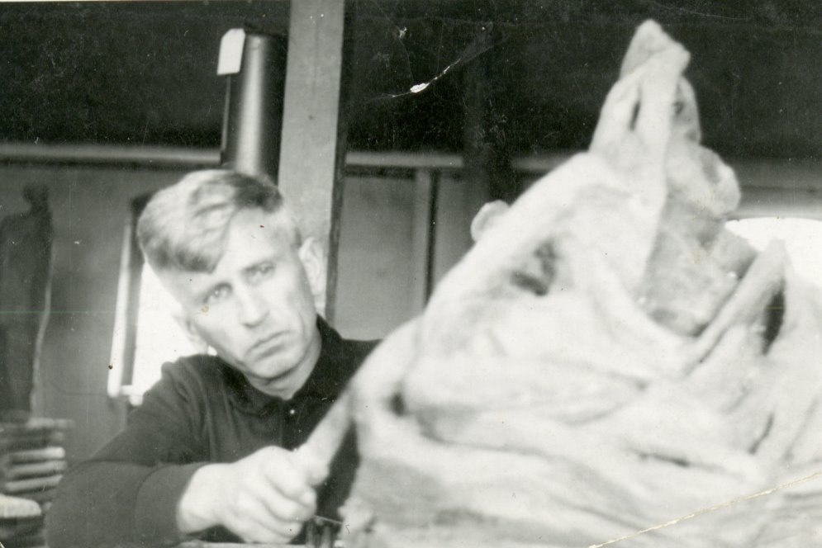
Źródło, Internet – Galeria rodzinna (2);
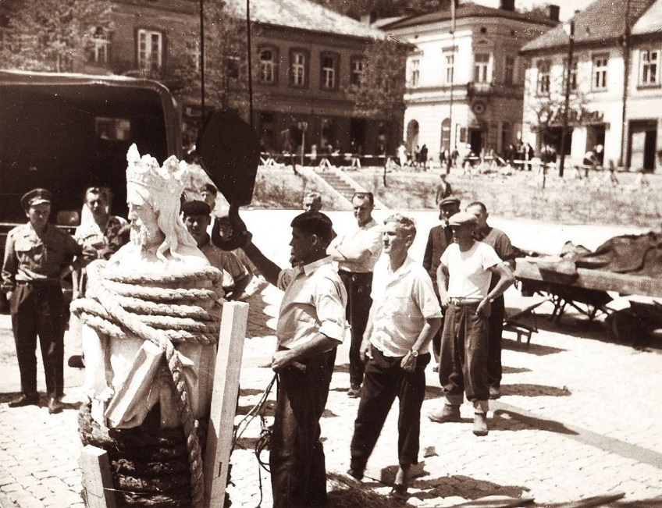
Źródło, Internet – Muzeum w Bochni(1);

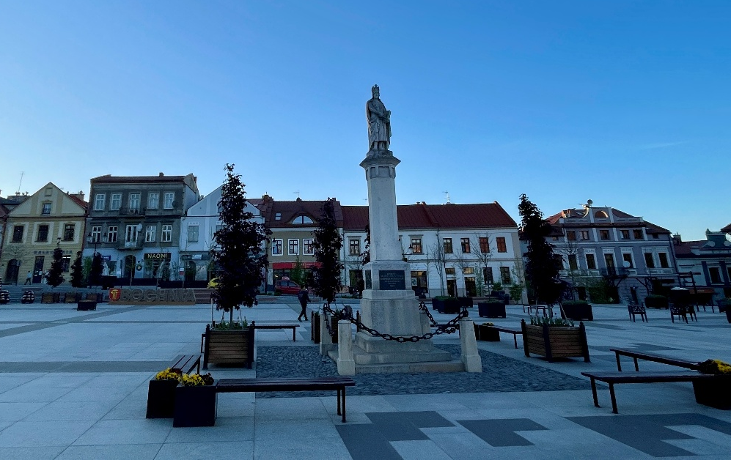
Źródło, wykonanie własne – Rynek w Bochni;
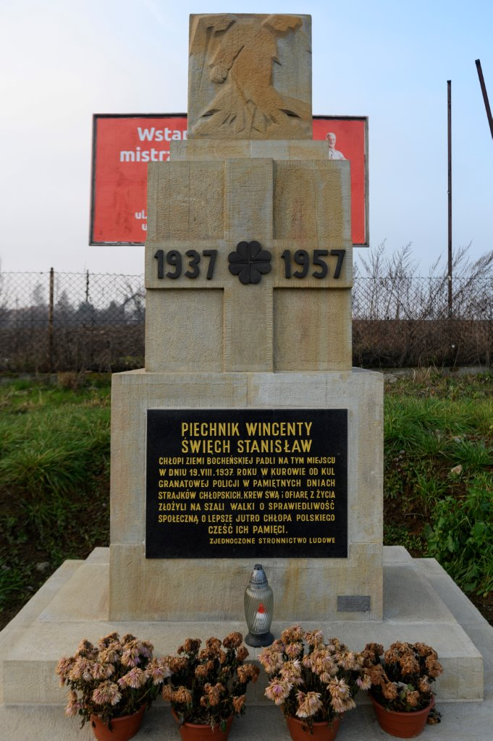
Źródło, Internet – Muzeum w Bochni(3);

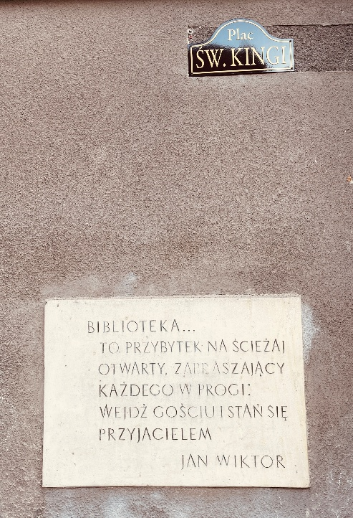
Źródło, wykonanie własne – Biblioteka w Bochni;
* W Łapanowie …
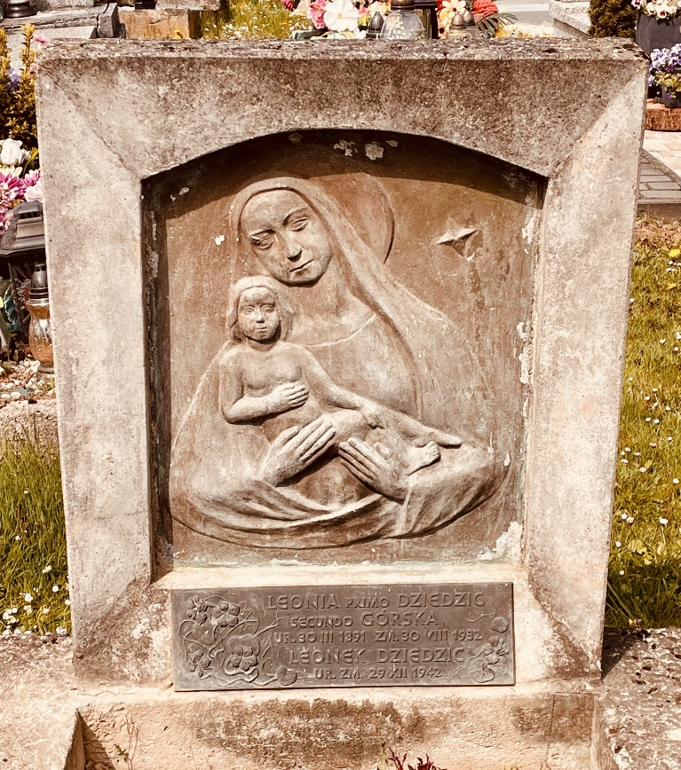
Źródło, wykonanie własne – Cmentarz w Łapanowie;
Obchody 80 rocznicy tragedii w grudniu 1944 roku w Żerosławicach, oddano i zobrazowano na internetowej stronie, facebookowym profilu Szkoły oraz w lokalnych mediach.
- 80. rocznica krwawej pacyfikacji w Żerosławicach.
„W sobotę 14 grudnia uczniowie naszej szkoły wzięli udział w uroczystym upamiętnieniu tamtych wydarzeń.
Poczet sztandarowy uczestniczył we Mszy św., zaś przedstawiciele szkolnej społeczności złożyli kwiaty pod pomnikiem.
Następnie grupa uczniów, przez licznie zebranymi uczestnikami uroczystości, zaprezentowała program artystyczny, na który złożyły się: rys historyczny tamtych wydarzeń, wiersze i pieśni patriotyczne".

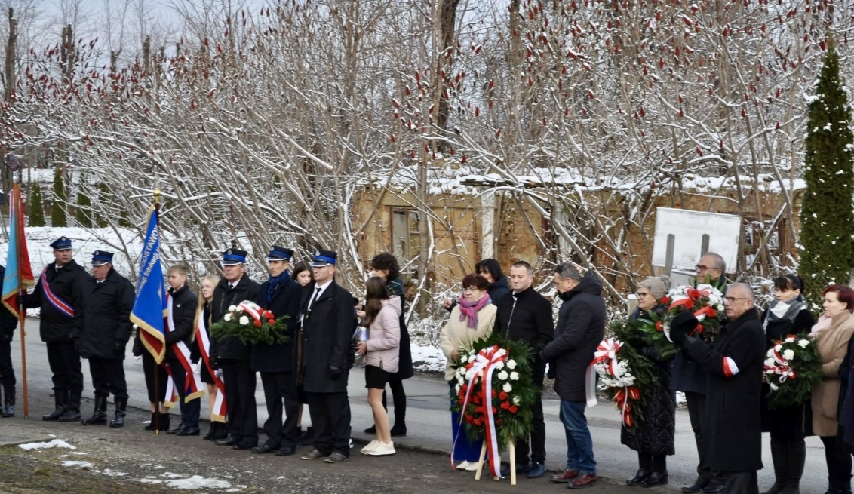
Źródło, Internet – szkolna galeria w Gruszowie;

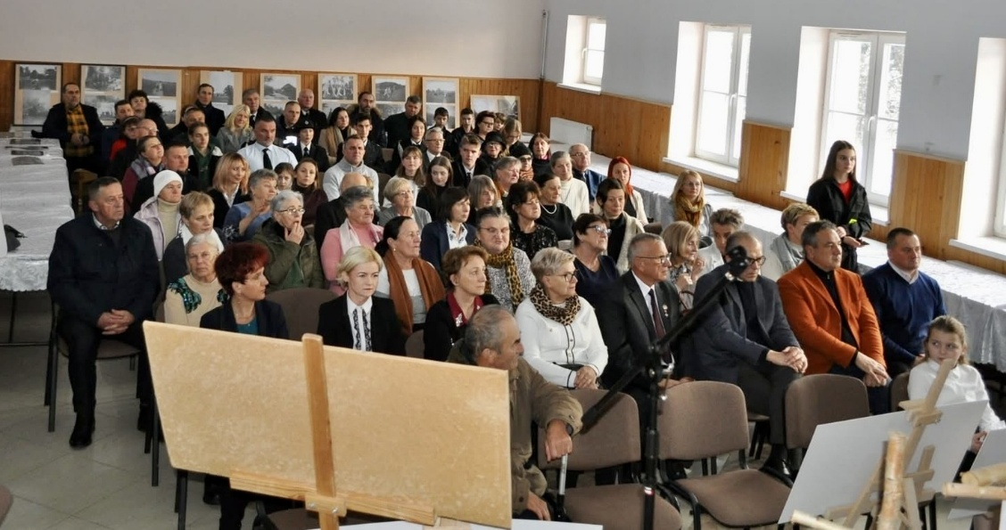
Źródło, Internet – szkolna galeria w Gruszowie;

https://www.facebook.com/share/p/18YjChuk5f/?mibextid=wwXIfr;

Ujęta i będąca pod wrażeniem Pani Halina Łozińska – zasłużona nauczycielka i regionalistka, dobrze znająca Rodzinę Dziedziców, po uroczystości wyraziła swój podziw i uznanie pisząc tak:

- „(…), sobotnia uroczystość pozostawiła niezapomniane wrażenia. Było pięknie, podniośle i wzruszająco. Uczniowie Szkoły pięknie, z przejęciem i zaangażowaniem przedstawili nienudny, wzruszający i różnorodny program. Szczególnie za serca ujęła pieśń - apel kończąca występ „My nie chcemy wojny”. W obecnej sytuacji był to bardzo mocny wydźwięk.

Szkice Pana Leona Dziedzica dopełniły nastrój. Wykład Pana Sosura był niebanalny, ciekawy, ilustrowany zdjęciami, wskazywał na gruntowną znajomość faktów. Zresztą na tym terenie, gdzie pamięć o wydarzeniach jest żywa, nie mogło być inaczej. Były też córki Pana Leona Dziedzica, bardzo poruszone wspomnieniem o Ojcu.

To jedna z najmocniej przeżytych uroczystości wspomnieniowych. Dużą zasługę mają Panie Nauczycielki, które w sposób niebanalny, prosty i z wielkim wyczuciem nastroju i artyzmu stworzyły piękny program. Szkoda, że nie zostało to utrwalone. Wielokrotnie powtarzam słowo „piękny”, ale taka była ta uroczystość”.

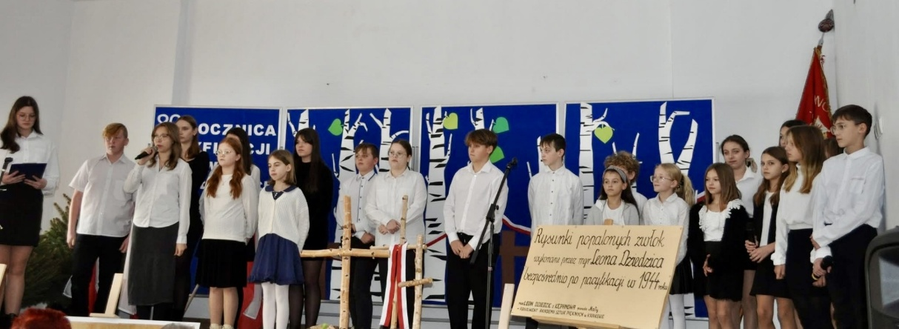
Źródło, Internet – szkolna galeria w Gruszowie;

Wróćmy jeszcze do ryngrafu z Wiśniowej, a na nim do przesłania:
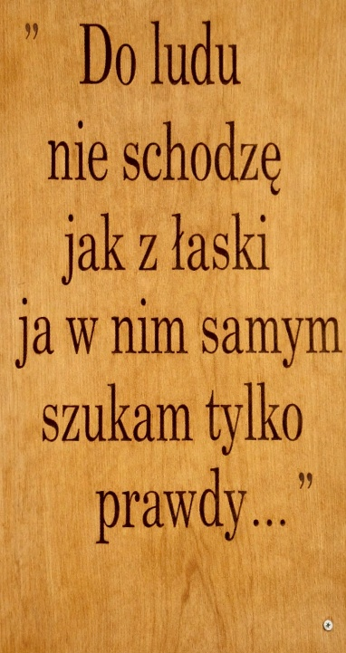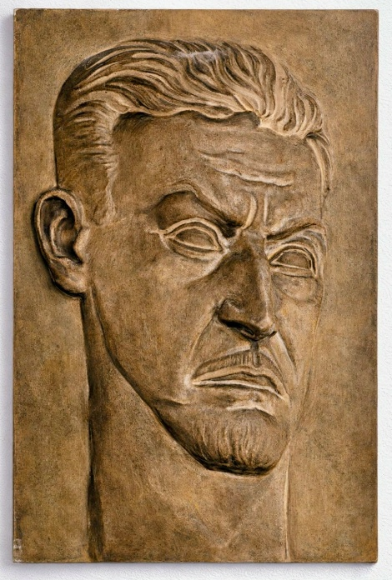
Źródło, foto – ASIA, w Wiśniowej;

To cytat z wiersza „Przygrywka” autorstwa Władysława Orkana napisanego 3 grudnia 1896 roku. Ile w tym związku autora z ludem, chłopstwem z prawdą o życiu i kulturze ludowej.

Pełne brzmienie:
„Poza światłem cienie widzę
zawdy,
Łzy mię ciągną więcej, niźli
blaski …
Lecz do ludu nie schodzę, jak
z łaski –
Ja w nim samym szukam tylko –
prawdy”.

Rodzi się retoryczne pytanie, czy Leon Dziedzic w swoim życiu, między innymi, był oddany ludowości, kulturze ludowej?
Takim był artysta dyplomowany Leon Dziedzic.
Zatem przed nami:
- lektura publikacji: - „Leon Dziedzic1916-2015” (2020, ASP w Krakowie);
- a może też wycieczka do Kępanowa by w obecności Rodziny poznać galerię Pana Leona Dziedzica. Już nie pod chmurką … Ufamy, że przy wsparciu Państwa Łozińskich jest to realne. Zaspokoimy ciekawość i w myśl przesłania: - „Pamiętaj by pamiętać”, dogłębnie poznamy to o czym deklarujemy pamiętać. Nie tylko przy okazji kolejnych rocznic.
Skoro o wycieczce mowa, to warto też poznać Orkanówkę - Dom Władysława Orkana w Porębie Wielkiej. To swoiste muzeum biograficzne.
Piszący to opracowanie osobiście nie znał Pana Leona. Zna prace artysty, często będąc nieświadomym spod czyjej ręki wyszły, w tym też o których mowa w opracowaniu, w Żerosławicach, Gruszowie, Wiśniowej, Łapanowie, Bochni, a nawet w Bolesławcu. Informacje podjął z dostępnych, wybranych źródeł medialnych, rozmów z tutejszymi nauczycielami biorącymi udział w przygotowaniu części artystycznej uroczystości patriotyczno– religijnej z okazji 80 rocznicy tragedii w 2024 roku. W kwietniu i maju 2026 roku odwiedził kilka z tych miejsc w których można „dotknąć” prace Pana Leona. Ponadto pamięta wiele opowiadań z tamtego okresu w rodzinnym domu. Też w Gruszowie.
Z dużym przejęciem wspominano pacyfikację dworu Bzowskich i stopniowe zaangażowanie w pracy przy pochówku zwłok oraz wygaszaniu pogorzeliska. W potocznych wypowiedziach powtarzano stwierdzenie, że „Chłopi z Gruszowa czynnie wsparli rodzinę Bzowskich i mieszkańców Żerosławic”.
Skromnie proponuję poznać inne, bogate w treści artykuły:
WOJENNE WSPOMNIENIA Anny Marii Bzowskiej:
https://share.google/wbSR1s9SvLGeKHyhM
PACYFIKACJA ŻEROSŁAWIC:
https://share.google/rV7sWIGx1uQHKwLHV;
Ponadto proponuję książkę: -„W czasach C.K. Monarchii i później”, wspomnienia Lilly Sławikowskiej, opracowane przez jej bratanicę Elżbietę Sławikowską. Spokrewniona z Bzowskimi Lilly Sławikowska była świadkiem i uczestnikiem tragicznych, wojennych wydarzeń.
W treści możemy bliżej poznać rodzinę Bzowskich, koleje ich losu na przestrzeni lat przed Wojną Światową, podczas, okres międzywojenny i czas okupacji. Wspomniano nie tylko Budapeszt, Wiedeń, ale też rodzinne dwory w Żerosławicach, Tymbarku i Drogini.
Opracował:
Mieczysław Jan DEJ

